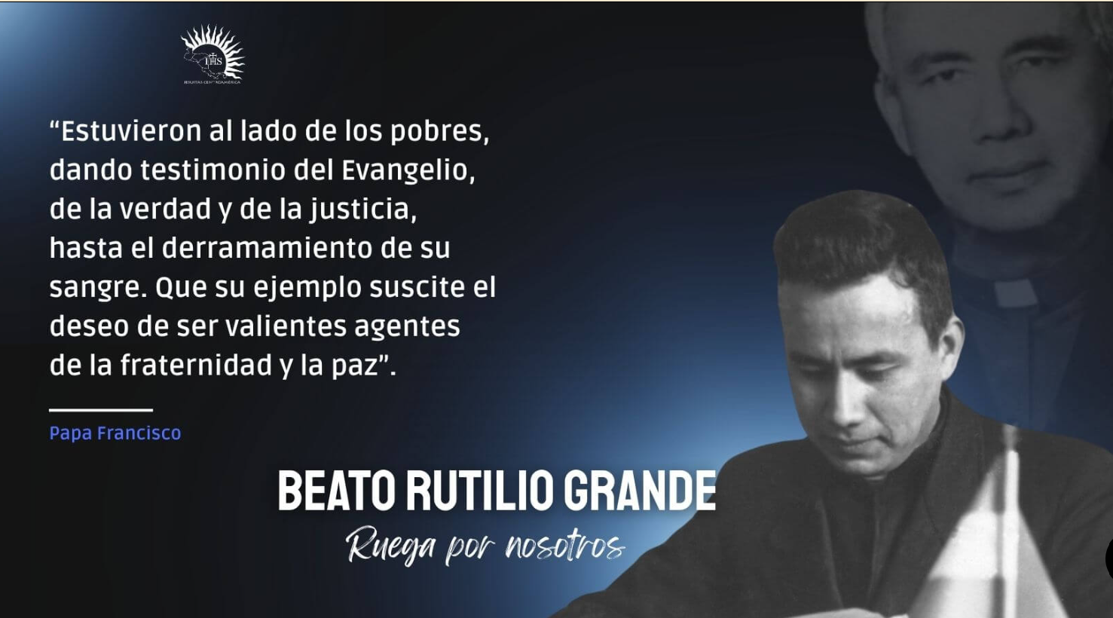

El martirio de Rutilio Grande nos confirma que no hay amor cristiano sin compromiso con el prójimo, y que la auténtica comunidad se edifica sobre la verdad, la justicia y la misericordia.

El martirio del Padre Rutilio Grande, S.J., y sus compañeros Manuel Solórzano y Nelson Rutilio Lemus, el 12 de marzo de 1977, fue semilla de transformación para la Iglesia salvadoreña y latina. Rutilio Grande entendió que el Evangelio no es solo un mensaje espiritual, sino también una exigencia de amor encarnado en la historia, un llamado a la transformación y a la construcción del Reino de Dios desde las acciones individuales y comunitarias. Fue en estas últimas que Rutilio encontró su pasión al acompañar, al caminar junto a las comunidades campesinas de El Salvador, aquellas que sufrían más el contexto de exclusión y abusos de un incipiente conflicto armado.
Rutilio Grande no se limitó a predicar desde el altar, sino que caminó con los fieles, compartiendo sus alegrías, sufrimientos y esperanzas. Acompañó a las Comunidades Eclesiales de Base, donde los laicos asumían un papel activo en la evangelización y en la lucha por una vida más digna. Para él, la Iglesia no podía estar separada del pueblo, sino que debía ser un hogar donde todos encontraran consuelo, orientación y fuerza.
Hoy, a 48 años de su martirio, recordamos las palabras del Papa Francisco refiriéndose a Rutilio y sus compañeros: «Estuvieron al lado de los pobres, dando testimonio del Evangelio, de la verdad y de la justicia, hasta el derramamiento de su sangre. Que su ejemplo heroico suscite en todos el deseo de ser valientes agentes de la fraternidad y la paz”. Este mensaje nos recuerda, hoy más que nunca, que la Iglesia debe seguir siendo luz en medio de la oscuridad, anunciando con valentía el Reino de Dios y denunciando todo aquello que atenta contra la dignidad humana. El martirio de Rutilio Grande nos confirma que no hay amor cristiano sin compromiso con el prójimo, y que la auténtica comunidad se edifica sobre la verdad, la justicia y la misericordia.

https://jesuitascam.org/que-su-ejemplo-suscite-el-deseo-de-ser-valientes-agentes-de-fraternidad/

